Pressrelease

2013-05-03  
För publicering under maj 2013

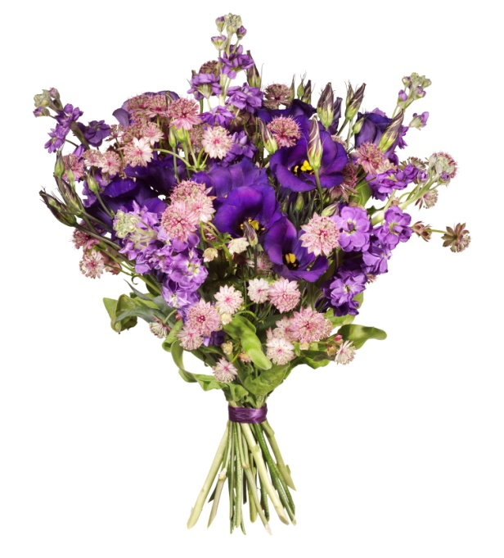

**Interfloras majbukett sprider nostalgi och väldoft**

I sköna maj längtar vi mer än någonsin efter blomsterprakt! När naturen till mångt och mycket fortfarande står i knopp lanserar Interflora sin prunkande Månadsbukett i olika violetta toner. Buketten består av astrantia (stjärnflocka), eustoma (prärieklocka) och doftande lövkojor, tidlösa blommor som för tankarna till såväl barndomens skolavslutningar som mormors trädgård.

Månadsbuketten är ett stående och uppskattat inslag i Interfloras Blommogram-meny; det är en säsongstypisk bukett som är framtagen för att passa just den specifika månadens alla högtider och uppvaktningstillfällen. Buketten, precis som resten av den blomstrande sommarmenyn, går att skicka som Blommogram via Interflora.se och i Interfloras 750 ombud.

**För mer information, fler bilder eller blommor till reportage, kontakta Anna Ceder, informatör på Interflora AB:   
08-634 44 01, anna.ceder@interflora.se**

*Interflora AB är Sveriges ledande företag inom blomsterfackhandel och driver idag Interflora Blomsterförmedling och fackhandelskedjan Interflora Fresh. Totalt 750 blomsterbutiker runtom i Sverige är ombud för förmedlingstjänsten Blommogram***.**